Umferðareglur

Björg Vigfúsína Kjartansdóttir
Af hverju eru umferðareglur?

Við þurfum að hafa reglur svo við slösumst ekki og allt fari í flækju.

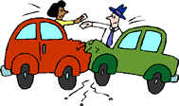

Til dæmis eru reglur þegar við ætlum
að ganga yfir götu, þegar við erum að hjóla og þegar verið er að keyra.
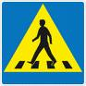
Að ganga yfir götu.

Þegar við göngum yfir götu verðum við að
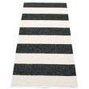
- Stoppa
- Hlusta
- Horfa til beggja hliða

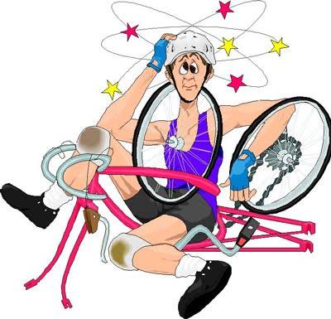
Á hjóli

- Hjóla á gangstétt og göngu-stígum ef maður er yngri en 7 ára
- Hafa hjálm sem er rétt stilltur – 15 ára og yngri
- Þegar við erum á hjóli þurfum við að taka tillit til gangandi vegfarenda.
- Hafa hlíf yfir keðjunni svo fötin flækist ekki í keðjunni og maður detti ekki
- Reiðhjól skal hafa bjöllu.
- Passa að bremsurnar virki.
- Hafa glitmerki á réttum stöðum.
- Það á að hjóla í einfaldri röð, ef það er nóg pláss mega tveir hjóla samhliða, ef það hægt án þessa að það sé hættulegt eða valdi óþægindum.
- Við eigum alltaf að leiða hjólið yfir gangbrautir.
- Það má ekki reiða farþega á reiðhjóli.
Fullorðnir mega reiða barn yngra en 7 ára, ef það er í hjólasæti og það sé enginn hætta á ferðum.

Endurskinsmerki
Öll börn og fullorðnir þurfa að hafa endurskinsmerki á úlpunum sínum til að sjást í myrkrinu. Ljósin á bílunum lýsa upp merkið og við sjáumst.

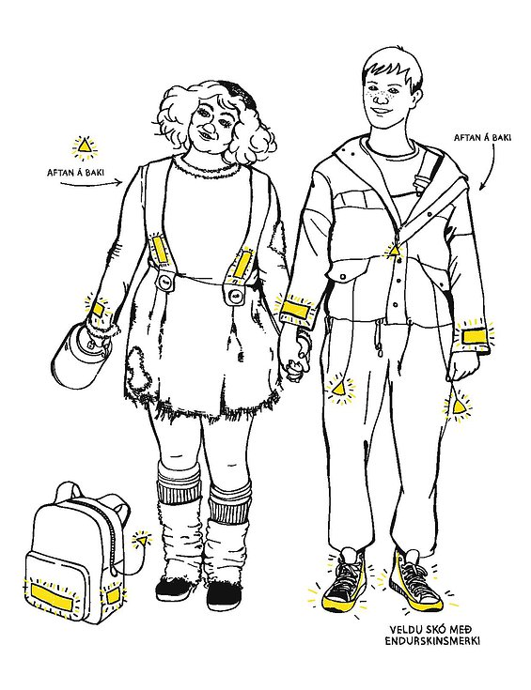

Bifreiðin
- Sitja í aftursætinu á bílpúðanum sínum
- Spenna á sig öryggisbelti.
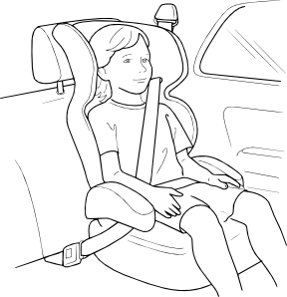

Umferðamerki.
Við erum með umferðamerki til að hjálpa okkur.
Til dæmis gagnbrautar merkið það segir okkur hvar við megum ganga yfir götu.

Merkin tákna ákveðna hluti.
Þegar við lærum á mótorhjól eða bíl verðum við að vita hvað öll merkin tákna.

Umferðamerkin skiptast í nokkra flokka til dæmis.
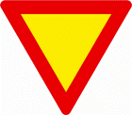

Viðvörunarmerki sem eru eins og þríhyrningar í laginu.

Bannmerki sem eru í þessum dúr

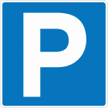
Upplýsingamerki

Þjónustumerki

Umferðaljósin - Gangandi umferð

Rauði karlinn segir stopp

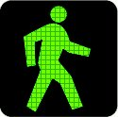
Græni kallin segar að það megi gagna, en maður verður samt að horfa til beggja hliða.

Umferðaljós
Rautt = stopp

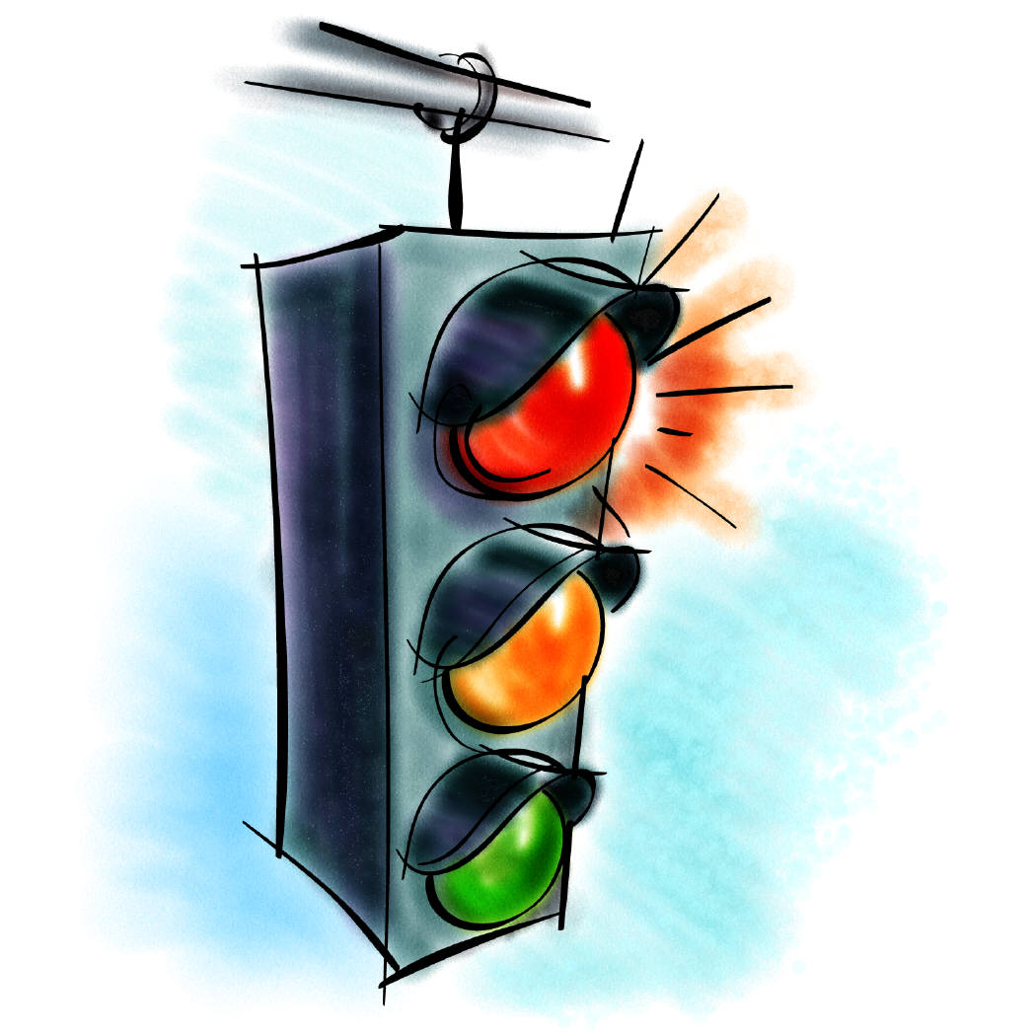

Gult = tilbúinn til að keyra eða tilbúinn að stoppa.
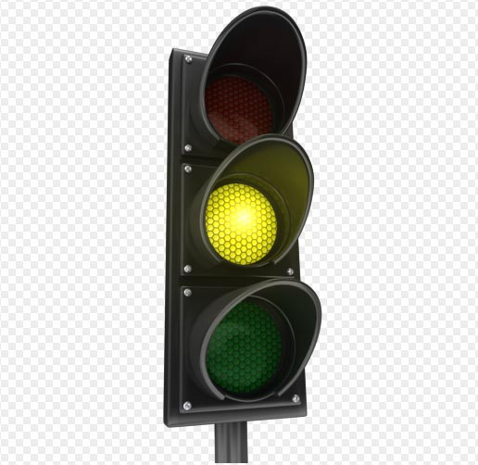

Grænt = aka af stað

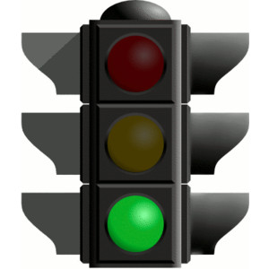

Ef það eru engar reglur og engin umferðaljós þá verður umferðin svona.

